KATA PENGANTAR
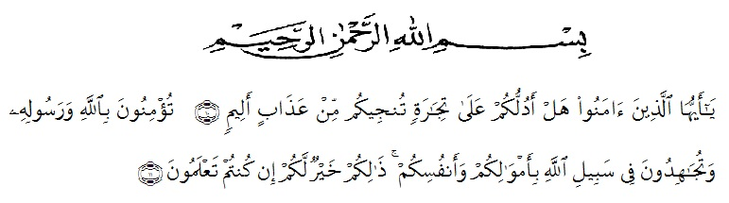

Artinya :
“(10) Hai orang-orang yang beriman, Sudahkah kamu Aku tunjukkan suatu perniagaan yang dapat menyelamatkan kamu dari azab yang pedih? (11) (Yaitu) kamu beriman kepada Allah dan Rasul-Nya dan berjihad di jalan Allah dengan harta dan jiwamu. Itulah yang lebih baik bagi kamu jika kamu mengetahui”. (QS. As – Shaff Ayat 10-11)
Dengan memanjatkan puji syukur kehadirat Allah SWT, karena hanya dengan limpahan rahmat, karunia dan ridho-Nya, sehingga penulis dapat menyelesaikan Skripsi dalam waktu yang telah ditentukan. Skripsi yang ditulis berjudul “Pengaruh Budaya Organisasi Dan Efikasi Diri Terhadap Kinerja Pegawai Dinas Pekerjaan Umum Dan Penataan Ruang Kabupaten Deli Serdang”. dengan lancar tanpa kendala yang berarti. Shalawat serta salam semoga selalu tercurahkan kepada Nabi Muhammad Sallallahu Aalihi Wasallam, yang senantiasa membawa kita dari zaman jahiliyah ke zaman yang penuh ilmu dan iman.
Saya mengucapkan syukur alhamdulilah kepada Allah SWT, karena atas nikmat dan ridho-Nya lah Skripsi ini dapat dibuat serta dapat dipertanggung jawabkan. Pada kesempatan ini penulis ingin mengucapkan terima kasih yang tulus dan penghargaan yang setinggi-tingginya kepada semua pihak yang telah membantu dengan keikhlasan dan ketulusan baik langsung maupun tidak langsung sampai selesainya Skripsi ini. Terima kasih dan penghargaan khususnya penulis sampaikan kepada :
- Dr. KRT Hardi Mulyono, SE, M.AP selaku Rektor Universitas Muslim Nusantara Al-Washliyah Medan.
- Dr. Anggia Sari Lubis, SE, M.Si selaku Dekan Fakultas Ekonomi Universitas Muslim Nusantara Al-Washliyah Medan.
- Toni Hidayat, SE, M.Si selaku Ketua Program Studi Manajemen Universitas Muslim Nusantara Al-Washliyah Medan sekaligus.
- Muhammad Rahmat, S.Pd.I, M.Si, selaku Dosen Pembimbing I yang telah meluangkan waktu di sela-sela kesibukan untuk memberikan bimbingan, arahan dan wejangan selama proses penulisan Skripsi ini.
- Bapak/Ibu Dosen Universitas Muslim Nusantara Al-Washliyah Medan yang telah memberikan ilmu yang bermanfaat bagi pengembangan wawasan keilmuan selama mengikuti perkuliahan dan penulisan Skripsi ini.
- Keluarga tercinta, yaitu kedua orang tua saya serta adik-adik dan semua keluarga yang mendukung.
- Seluruh teman-teman Fakultas Ekonomi Universitas Muslim Nusantara Al-Washliyah Medan yang telah memberikan masukan dalam penyelesaian Skripsi ini.
Semoga Allah SWT membalas semua kebaikan yang telah diberikan. Penulis menyadari bahwa Skripsi ini masih jauh dari kesempurnaan, untuk itu penulis mengharapkan sumbangsih berupa pemikiran yang terbungkus dalam saran maupun kritik yang bersifat membangun demi kesempurnaan Skripsi ini.

Medan, Agustus 2021
Peneliti,

Puri Kasmalla
NPM.173114185

